Dzień drugi 02.06.2020 r.
Temat dnia: W gronie przyjaciół.

- „Co lubię robić z moim przyjacielem?” – zabawa dramowa.
cel: aktywizowanie wyobraźni ruchowej, kształcenie umiejętności przedstawiania za pomocą ruchu określonych czynności.
Dzieci i rodzice siedzą na dywanie, dziecko wstaje i za pomocą ruchu pokazuje to, co najchętniej lubi robić z kolegą/ przyjacielem np. grać w piłkę, tańczyć, śpiewać itp., a rodzice odgadują. Rodzic, który jako pierwszy odgadnie wstaje i zabawa trwa dalej.
- Słuchanie opowiadania pt.: „Mój przyjaciel Krecik”(brak informacji o autorze)
W pewnym mieście, nieopodal parku, wraz z rodzicami i starszym bratem mieszkała pięcioletnia dziewczynka, która miała na imię Kasia. Dom, w którym mieszkali był bardzo duży i przestronny, a zarazem bardzo ciepły i przytulny. w pokoju gościnnym stał kominek, w którym zimą wesoło buzował ogień, a na ścianie w przedpokoju wisiał stary, drewniany zegar z kukułką. Jednak najprzyjemniejszym pomieszczeniem w domu był pokoik Kasi. Pełno w nim było zabawek. Na podłodze leżał puszysty dywan, a pod oknem stało biurko, przy którym dziewczynka rysowała, oglądała książeczki i robiła ubranka dla lalek. Kasia bardzo lubiła swoje małe królestwo, ale tylko do momentu, kiedy za oknem świeciło słońce i było jasno. Kiedy nadchodziła noc i czas było iść do łóżeczka, niechętnie w nim prze-bywała. w ciemności pokój stawał się dla niej bardzo duży, a każdy przedmiot wydawał się bardzo dziwny. Nawet ukochany bujany fotel, który dostała od babci i na którym tak chętnie huśtała się w dzień, przestawał się jej podobać. Dlatego Kasia wielokrotnie prosiła rodziców, aby pozwolili jej spać przy zapalonej lampce. – Tatusiu, proszę nie gaś światła!– Ależ córeczko, przecież wiesz, że jesteśmy tuż obok, za ścianą i nic ci się nie stanie – przekonywał tato Kasię.– Tatusiu, ale ja tak bardzo cię proszę. Jeszcze tylko ta noc! – prosiła dziewczynka.– No dobrze kochanie, ale już śpij, bo jutro znowu będziesz marudziła przy wstawaniu do przedszkola – powiedział tata i dał jej pluszowego krecika.– Przytul go, będzie ci raźniej. Po pięciu minutach od wyjścia taty z pokoju, Kasia usłyszała cichutkie:– Ojej! Ale tu jasno, aż mnie bolą oczy! Dziewczynka bardzo się wystraszyła i już miała zawołać na pomoc mamę, ale głosik uspokoił ją mówiąc:– Nie bój się, to ja do ciebie mówię, twoja pluszowa maskotka. Cześć, jestem Krecik, a ty jak masz na imię?– Cześć, nazywam się Kasia – odparła zdziwiona dziewczynka, która jeszcze nigdy nie miała mówiącej zabawki.– Dziwisz się, że umiem mówić? – zagadnął Krecik.– Tak – odparła Kasia.– Widzisz, ja nie jestem zwykłym pluszakiem, przyszedłem do ciebie, żeby ci pomóc.– w czym mi chcesz pomóc? – zapytała zdziwiona dziewczynka.– Słyszałem, że nie lubisz spać, gdy jest ciemno, czy to prawda?– o tak, bardzo nie lubię! – odpowiedziała Kasia. – Kiedy gaszę światło, na ścianach pojawiają się dziwne stwory, które chcą mnie zabrać, gdy tylko zamknę oczy. – Czy mogłabyś mi pokazać te dziwadła? – zapytał Krecik.– Nie, nie! – krzyknęła Kasia. – Jeżeli zgaszę światło, to one mnie porwą!– Dlaczego miałyby cię porwać?– Nie wiem, ale kiedyś mój brat powiedział, że jeżeli nie będę cicho, to w nocy przyjdzie Baba Jaga i mnie zabierze, i zamknie w klatce! – odpowiedziała przestraszona dziewczynka.– Posłuchaj Kasieńko, ja myślę, że twój brat chciał cię tylko nastraszyć, żebyś mu nie przeszkadzała. Podobnie jak ja, on doskonale wie, że Baby Jagi istnieją tylko w bajkach, i że nie porywają dzieci. Ja całe życie spędzam w ciemności, pod ziemią i do tej pory nie spotkałem jeszcze żadnej Baby Jagi – więc nie masz się czego obawiać.– Naprawdę nie boisz się chodzić po ciemku, przecież wtedy prawie nic nie widać?! – zapytała Kasia.– Nie boję się, jestem do tego przyzwyczajony. w rozpoznawaniu przedmiotów pomaga-ją mi łapki i węch.– Chciałabym tak jak ty się nie bać – westchnęła dziewczynka.– Możesz tego dokonać – odpowiedział Krecik.– Naprawdę! Jak mam to zrobić? – zaciekawiła się Kasia.– Żeby przegonić strach, trzeba najpierw go poznać, dlatego chciałbym zobaczyć te stwory, które nie dają ci spokoju.– Ale, ale ...! – zadrżała dziewczynka.– Nie bój się Kasiu, będę trzymał cię za rączkę, kiedy będzie ciemno i nie pozwolę, aby stała ci się krzywda. Zgaś światło i pokaż mi, czego się boisz!– Ale na pewno będziesz przy mnie? – zapytała niepewnie Kasia.– Obiecuję ci to! – powiedział Krecik i przytulił się do niej. Po dłuższej chwili wahania Kasia wyłączyła lampkę i poczuła strach, który ustąpił z chwilą, gdy Krecik ścisnął jej rękę. Poczuła ulgę, bo wiedziała, że nowo poznany przyjaciel jest blisko i nie pozwoli zrobić jej krzywdy.– Pokaż, czego się boisz, Kasiu – poprosił Krecik.– Tam za oknem jest wielki potwór, który wyciąga do mnie swoje ogromne ręce, a na suficie jest wielki pająk, który ma mnóstwo dziurek w brzuchu. Kreciku, ja się boję!– Zapal światło, Kasiu. Wszystko jest w porządku, uspokój się i popatrz w okno. Co widzisz?– Drzewo –odpowiedziała Kasia.– Właśnie! To drzewo to potwór, którego widziałaś za oknem. Drzewa chyba się nie boisz?– Nie, ale on się ruszał!– To wiatr poruszał gałęziami, które wydawały ci się rękami potwora. Jak chcesz, to możemy to sprawdzić.– Chcę! Co mam zrobić?– Zgaś światło i popatrz w okno.– Dobrze – odpowiedziała dziewczynka, ale dla pewności chwyciła Krecika za łapkę.– Widzisz, ręce potwora poruszają się tak samo, jak gałęzie drzewa.– Rzeczywiście, a więc to nie potwór, tylko drzewo – powiedziała Kasia.– Tak – odparł Krecik.– Uff! Już się go nie boję. a co z pająkiem na suficie?– Pająk na suficie to cień bujanego fotela, dlatego miał tyle dziurek w sobie.– Cień? – zapytała Kasia.– Cień powstaje wtedy, gdy światło pada pod odpowiednim kątem na człowieka lub przedmiot. Na przykład, gdy idziesz, to czasami masz przed sobą swoją wydłużoną, czarną postać – to jest właśnie twój cień.– A, wiem! Bawimy się z Zosią w nadeptywanie na własne cienie – odpowiedziała rado-śnie dziewczynka.– Cień to nic strasznego. Każdy przedmiot go ma – powiedział Krecik.– Ale dlaczego cień fotela wyglądał jak pająk? – zdziwiła się Kasia.– Bo tak go sobie wyobraziłaś. Następnym razem, kiedy obudzisz się w nocy i zobaczysz na suficie wielkiego pająka z dziurami w brzuchu, to pomyśl sobie, że jest to cień bujanego fotela, na którym bardzo lubisz się huśtać i niepokój od razu minie. Jeżeli zaś po-jawi się jakiś nowy strach, klaśnij trzy razy w rączki, a zjawi się mój przyjaciel świetlik, który oświetli ci straszydło i dowiesz się, czym ono tak naprawdę jest i czy naprawdę musisz się go bać. Spróbuj klasnąć, Kasiu! Kasia wykonała polecenie Krecika i natychmiast nad jej głową pojawił się mały robaczek ze świecącym brzuszkiem. – Witaj Kreciku, mam dla ciebie nowe okulary chroniące przed światłem – powiedział robaczek. – Cześć Świecidełko, dziękuję ci za prezent. Wezwałem cię tutaj, byś poznał Kasię i rozświetlił jej pokój, gdy będzie się bała.– Witaj Kasieńko, pomogę ci z największą ochotą. Wzywaj mnie, kiedy chcesz. Właśnie wracam od Zosi, która podobnie jak ty boi się ciemności – zwrócił się do Kasi robaczek.– Bardzo się cieszę, że cię poznałam, Świecidełko. Wyglądasz podobnie jak robaczki, które widziałam na łące, one też świeciły.– Mówisz o robaczkach świętojańskich, to moi kuzyni. No dobrze, ale na mnie już pora. Muszę lecieć do domu. Pamiętaj Kasiu, jeżeli tylko będę ci potrzebny, klaśnij w dłonie. Do widzenia – powiedział świetlik i odfrunął.– Dziękuję ci, Świecidełko – szepnęła Kasia i zwróciła się do Krecika. – Jestem bardzo zmęczona, chodźmy spać.– Dobrze Kasiu, tylko zgaś światło, bo mnie od niego bardzo bolą oczy, a w okularach spać nie będę, bo mi się potłuką – powiedział Krecik. Kasia zgasiła światło i przytuliła się do Krecika. Tej nocy jeszcze dwa razy wzywała Świecidełko, aby pomógł jej przegonić strach, następnej tylko raz. a trzeciego wieczoru sama poprosiła tatę, aby zgasił jej światło. Powiedziała mu, że się już nie boi Baby Jagi i potworów, bo one są tylko w bajkach.– Jestem z ciebie dumny córeczko, dzielna z ciebie dziewczynka! – pochwalił ją tata i pocałował na dobranoc.
Rozmowa na temat opowiadania:
- Gdzie mieszkała Kasia?
- Co znajdowało się w jej pokoju?
- Czego bała się Kasia?
- o co prosiła swoich rodziców?
- Co tata dał Kasi?
- Kto przyszedł do Kasi żeby jej pomóc?
- w jaki sposób Krecik pomógł Kasi przegonić potwory?
- Kto przybył im na pomoc?
- Czy Kasia nadal bała się Baby Jagi i potworów?
- Co Kasia usłyszała od taty
- „Prezent dla przyjaciela” – oklejanie balonów masą papierową.
Podanie tematu zajęć oraz demonstracja wykonania pracy przez rodzica. Rodzic wraz z dzieckiem sporządza masę do oklejania balonów gazetami:
- Mieszamy 3 części wody z 1 częścią mąki na gładką masę. Możemy dodać kilka kropli oleju. Kawałki gazet maczamy w masie i oklejamy nimi balon. Zamiast mąki można użyć kleju do tapet. Dodajemy też kilka łyżeczek soli. Możemy także w inny sposób przygotować masę do oklejania. Należy jednak pamiętać o wcześniejszym jej przygotowaniu.100 g mąki pszennej mieszamy z 0,4 - 0.5 litra wody i gotujemy aż powstanie masa o konsystencji kleju. Przed użyciem należy klej wystudzić. Klej możemy przechowywać w zamkniętym słoiku w lodówce przez kilka tygodni.
Praca dziecka – oklejanie balonów gazetami przy użyciu sporządzonej masy. Baloniki mogą być o różnych kształtach.
Pozostawienie oklejonych baloników do wyschnięcia

- Wyjście na podwórko.
Zabawa ruchowa z elementem rzutu i celowania „Chłopak” /dawniej „Klasy/
cel: ćwiczenie celności, skoczności, doskonalenie rzutu woreczkiem prawą ręką lub lewą w zależności od ręki wiodącej, wdrażanie do zgodnego współzawodnictwa.
Rodzic na chodniku rysuje kredą (a na ziemi patykiem) tzw. chłopka, czyli 3 kwadraty w pionie, 2 – jak gdyby ręce – w poziomie znów jeden kwadrat – szyję. Dorysowuje do niej spory okrąg (głowę) i dzieli go na pół. Pola ponumeruj od 1 do 8. Dziecko aby rozpocząć grę rzuca woreczkiem i stara się trafić w pierwsze pole. Gdy trafi, może rozpocząć skoki (zwykle na jednej nodze). Trzeba skoczyć kolejno na każde pole, zaś w przypadku podwójnych rozstawić nogi na oba pola. Po dotarciu do „głowy” musi zrobić skok z obrotem i wrócić, zabierając po drodze woreczek. Następnie rzuca woreczkiem do kolejnego okienka itd. Jeśli dziecko nie trafi na właściwe pole albo podczas skakania nadepnie na linię chłopka oddaje kolejkę rodzicowi. Dziecko może rzucać innymi przedmiotami niż woreczek.
- Zabawa „Prawda czy fałsz?
cel: kształcenie umiejętności odróżniania zdań prawdziwych od fałszywych, zachęcenie do wyrażania swojego zdania na określony temat.
Rodzic mówi zdania. Zadaniem dziecka jest określenie czy się z nimi zgadzają czy nie.
- Prawdziwy przyjaciel to ktoś, kto nas pociesza, gdy się martwimy.
- Prawdziwy przyjaciel to ktoś, kto nam nie pomaga w trudnych sytuacjach.
- Prawdziwy przyjaciel to ktoś, kto pożyczy nam swoją ulubioną zabawkę.
- Prawdziwy przyjaciel to ktoś, kto jest dla nas niemiły.
- Prawdziwy przyjaciel musi mieć tyle samo lat co Ty.
- Prawdziwy przyjaciel ma dla nas czas.
- Prawdziwy przyjaciel śmieje się z nas gdy nam coś nie wyjdzie.

- „Kto może być naszym przyjacielem?” – wypowiedzi dzieci.
cel: uświadomienie dzieciom, iż przyjacielem człowieka może być nie tylko drugi człowiek ale i zwierzę np. pies czy pluszowa zabawka, określanie cech dobrego przyjaciela.
Prace do wykonania w domu

Podręcznik karty pracy
4 latki - str. 29
5 latki – karta pracy
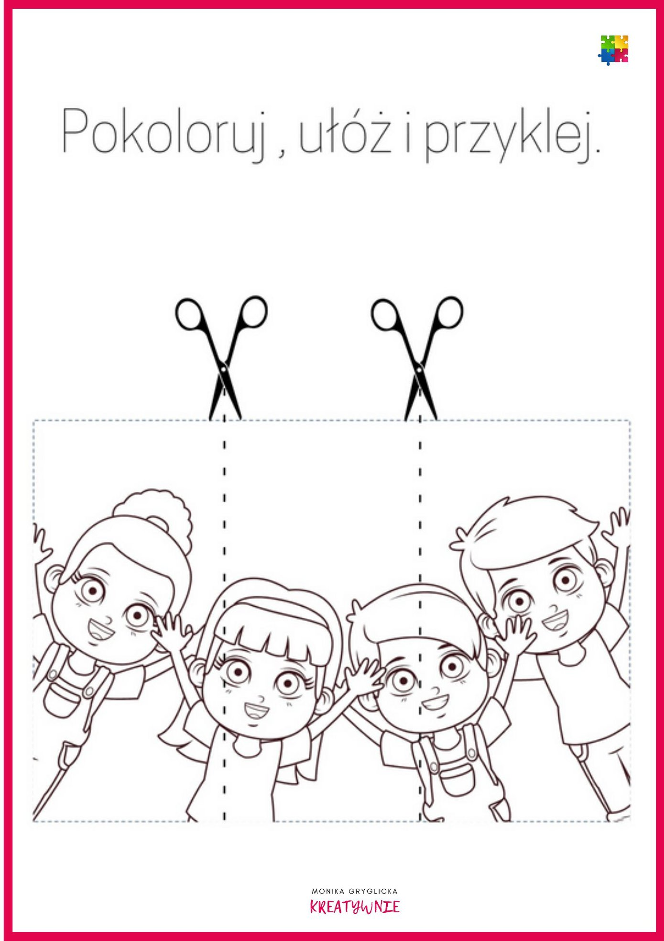

Ćwiczenia ruchowe ( do wyboru)
https://www.youtube.com/watch?v=MG6iPAU2b0I
https://www.youtube.com/watch?v=m2WsGrvCx_w
https://www.youtube.com/watch?v=EuCip5y1464

